Czekamy na wiosnę
- Wiosenna gimnastyka dla małego smyka:
https://www.bing.com/videos/search?q=KTO+JAK+SKACZE+%e2%80%93+WYGIBASY+TV+-+piosenki+dla+dzieci+-+piosenka+dla+dzieci%2c+dzieci%c4%99ce+hity!+-+Bing+video&docid=608003070191406987&mid=04C67ACE268F79192FEC04C67ACE268F79192FEC&view=detail&FORM=VIRE
- „Jak dzieci wiosnę przyśpieszyły”- słuchanie fragmentu opowiadania M. Kownackiej
Dzieci bardzo wyglądały wiosny …
- Żeby już te szaliki, boty i futerka można było zamknąć do kuferka!
- A tu – co słonko trochę śniegu stopi – to znowu zawieja…zadymka…śnieg – i znowu biało na świecie.
Aż tu pani mówi dzisiaj:
- Czy chcecie przyśpieszyć wiosnę?
- Chcemy!...Chcemy!...- wołają dzieci.
- A jak to się robi, proszę pani?...Czy to będą jakieś czary?
- Czy tę wiosnę przyśpieszy jakoś dobra wróżka?...
A pani się śmieje. – Popatrzcie: tu cebula i pietruszka!
Włożymy je do pulchnej ziemi, do skrzynek, do doniczek i …
-I co się stanie, proszę pani?
- Sami się dowiecie!...Ale powiem wam w sekrecie – wszystko się zazieleni w naszym kąciku przyrody!
Posadzili cebulkę i pietruszkę, jak na grządkę do doniczek.
A teraz dyżurni ostrożnie wszystko podlali wodą z kolorowej koneweczki i wszyscy zaczęli czekać – czy się wiosna przyśpieszy.
No i już po kilku dniach wiosna się „przyśpieszyła”?
A dzieci klaskały w ręce i śpiewały na cały głos:
- Hej powiedzmy wiośnie
Co już u nas rośnie
W kąciku przyrody!
Wiosnę się przyśpieszy –
Ona się ucieszy-
Przegna śniegi, lody!
Rozmowa na temat wiersza:
- Na co czekały dzieci w przedszkolu?
- Co chciały zamknąć do kuferka?
- Jaka pogoda była na dworze?
- Co dzieci zrobiły w swojej sali?
-Czego potrzebowały do zrobienia zielonego kącika przyrody?
3. „Od cebulki do kwiatka” - obserwacja
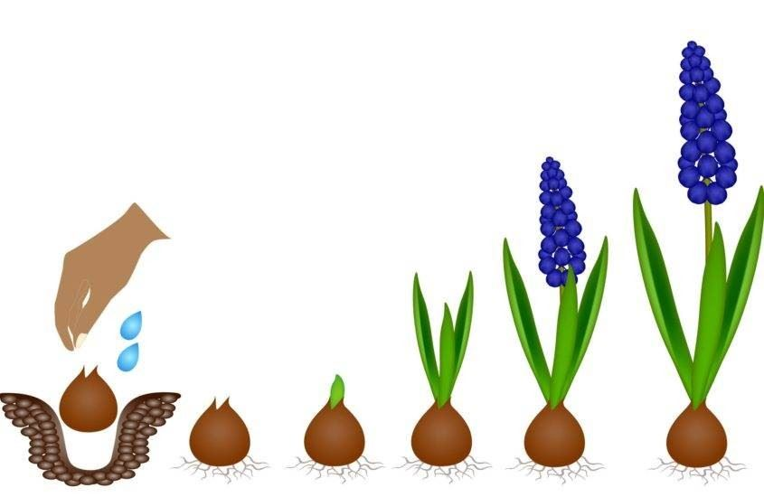
- „Cebulka” – wyklejamy plasteliną

